**郑 浩**

**项目：探索未来天气趋势**

**步骤一：**

使用 SQL 访问数据，提取青岛和全球的年度数据，导出csv文件

提取代码如下：

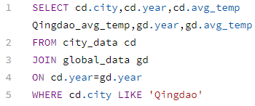

**步骤二：**

使用excel打开下载的数据文件，利用average函数计算各年5年平均温度。

计算过程如下：



**步骤三：**

使用excel中的图标工具，将计算出来的移动平均值绘制成折线图，需要考虑数据可视化中的清晰、美观、准确等问题。

表格绘制如下：

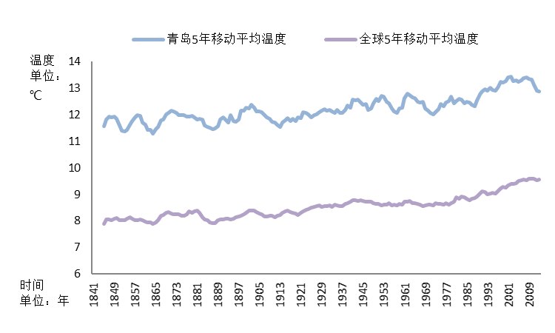

**观察结论：**

* 趋势：自从十九世纪中期以来，全球温度逐步上升
* 差异：青岛地区由于地理位置缘故，始终与世界平均温度保持摄氏4度左右的温差
* 波动幅度：小范围的区域温度波动大于全球范围的温度波动
* 波动方向：地区温度与全球温度的波动方向相同，表明地区与全球温度变化的一致性